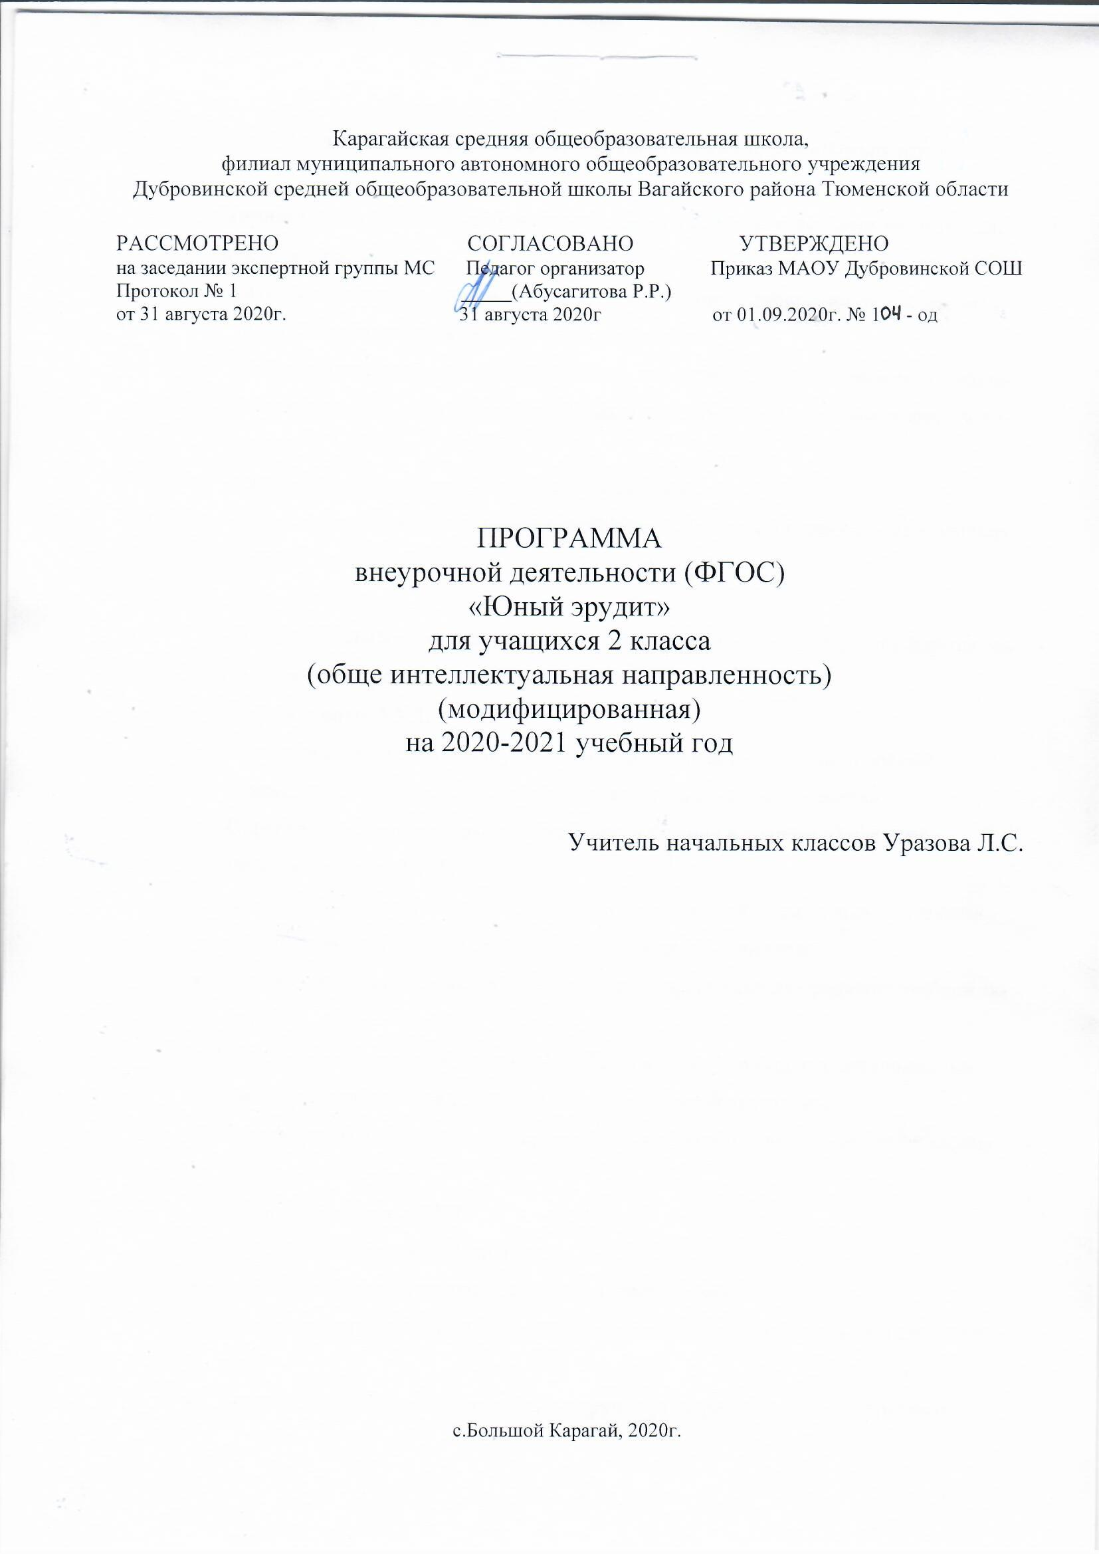

1. Планируемые результаты освоения курса «Юный эрудит»

Личностными результатами изучения данного курса является формирование сле- дующих умений:
- развитие любознательности, сообразительности при выполнении разнообразных заданий проблемного и эвристического характера;
- развитие внимательности, настойчивости, целеустремленности, умения преодоле- вать трудности – качеств весьма важных в практической деятельности любого че- ловека;
- воспитание чувства справедливости, ответственности;
- развитие самостоятельности суждений, независимости и нестандартности мышле- ния.

Метапредметными результатами изучения данного курса являются формирова- ние следующих универсальных учебных действий:

Регулятивные УУД:
- Совместно с учителем обнаруживать и формулировать учебную проблему;
- Высказывать свою версию, пытаться предлагать способ еѐ проверки;
- Определять успешность выполнения своего задания в диалоге с учителем.

Познавательные УУД:
- Ориентироваться в своей системе знаний: понимать, что нужна дополнительная информация (знания) для решения учебной задачи в один шаг;
- Делать предварительный отбор источников информации для решения учебной за- дачи;
- Добывать новые знания: находить необходимую информацию в предложенных учителем словарях и энциклопедиях, в специальной литературе;
- Перерабатывать полученную информацию: наблюдать и делать самостоятельные выводы.
Коммуникативные УУД:
- Слушать и понимать речь других;
- Вступать в беседу на занятии, соблюдать правила диалога;
- Совместно договариваться о правилах общения и поведения в школе и следовать им;
- Учиться выполнять различные роли в группе (лидера, исполнителя, критика).

Предметными результатами изучения данного курса являются формирование следую- щих умений:
- описывать признаки предметов и узнавать предметы по их признакам;
- выделять существенные признаки предметов;
- сравнивать между собой предметы, явления;
- обобщать, делать несложные выводы;
- классифицировать явления, предметы;
- определять последовательность событий;
- судить о противоположных явлениях;
- давать определения тем или иным понятиям;
- определять отношения между предметами типа «род» - «вид»;
- выявлять функциональные отношения между понятиями;
- выявлять закономерности и проводить аналогии.

Содержание программы внеурочной деятельности «Эрудит»

Программа данного курса состоит из разделов:
Математика: Игры со спичками. Игра «Восемь треугольников». Игра «Волшебный квад- рат». Весѐлая арифметика. Умные цепочки. Игра «Танграм». В царстве смекалки. Комби- наторные задачи.
Русский язык: Звуковые фонетически е игры «Бим и Бом», «Вратарь». Наши имена. Что скрывает сорока? Шиворот – навыворот. Слова из бабушкиного сундука. Секреты ана- граммы. Крылатые слова. Загадки - шарады
Литературное чтение: «Ищу рифму» или «Добавь слово». Карусель загадок. Путешест- вие в сказку. Пословица недаром молвится. Вопросы Бабушки – Сказушки. Внимание!
Внимание! Писатели – детям.
Окружающий мир: Фрукты. Овощи. Ягоды. Явления природы. Растения. Грибы. Живот- ные. Насекомые. Человек. Космос: далѐкий и близкий. Что увидел Шерлок Холмс? Путе- шествие по странам и континентам. Такие разные соседи… Компас. Часы. Термометр.

Одним из самых эффективных способов подготовки к олимпиаде является анализ заданий, предложенных на предыдущих олимпиадах. Основу занятий для подготовки учащихся к предметным олимпиадам составляют укрупнение содержательных единиц в каждом клас- се и анализ заданий прошлых лет и текущего года игр-конкурсов: «Русский медвежонок
- языкознание для всех», математического конкурса-игры «Кенгуру», игры-конкурса по окружающему миру «ЧиП», информатике «Инфознайка», дистанционных всероссийских и международных олимпиад по русскому языку, литературному чтению, окружающему миру.

3. Календарно - тематическое планирование « Юный эрудит»

№ п/п | Раздел | Кол – во часов | Тема | Содержательные единицы
1 | Окружающий мир | 1 | Фрукты. Овощи. Ягоды | Решение задач по теме
2 | Математика | 1 | Игры со спичками | Знакомство с римской нумерацией, решение геометрических задач
3 | Литературное чтение | 1 | «Ищу рифму» или  «Добавь слово» | Рифмы
4 | Русский язык | 1 | Звуковые фонетически е игры «Бим и Бом»,  «Вратарь» | Место звука и буквы в слове
5 | Окружающий мир | 1 | Явления природы. Растения. Грибы | Решение задач по теме
6 | Математика | 1 | Игра «Восемь треугольников» | Решение геометрических задач
7 | Литературное чтение | 1 | Карусель загадок | Обучение разгадыванию и составлению загадок
8 | Русский язык | 1 | Наши имена | Знакомство со значениями имѐн, нахождение соответствий русских и иностранных имѐн, разгадывание и составление ребусов
9 | Окружающий мир | 1 | Животные. Насекомые. Человек | Решение задач по теме
10 | Математика | 1 | Игра «Волшебный квадрат» | Обучение решению и составлению  «магических» квадратов
11 | Литературное | 1 | Путешествие в сказку | Решение загадок и логических задач

 | чтение |  |  | о сказочных героях
12 | Русский язык | 1 | Что скрывает сорока? | Обучение решению и составлению ребусов, содержащих числа
13 | Окружающий мир | 1 | Космос: далѐкий и близкий | Решение задач по теме «Солнечная система. Космос»
14 | Математика | 1 | Весѐлая арифметика | Решение и составление задач - шуток
15 | Литературное чтение | 1 | Пословица недаром молвится | Знакомство с пословицами, их смыслом, сопоставление пословиц
16 | Русский язык | 1 | Шиворот - навыворот | Знакомство с антонимами и синонимами, решение логических задач с ними
17 | Итоговое занятие | 1 | Магазин головоломок | Интеллектуальный марафон
18 | Окружающий мир | 1 | Путешествие по странам и континентам | Страны и их жители
19 | Математика | 1 | Умные цепочки | Обучение составлению логических цепочек, нахождению «лишнего»
20 | Литературное чтение | 1 | Вопросы Бабушки - Сказушки | Сказки. Герои сказок
21 | Русский язык | 1 | Слова из бабушкиного сундука | Устаревшие слова (архаизмы, историзмы)
22 | Окружающий мир | 1 | Такие разные соседи… | Названия этнических групп и их домов
23 | Математика | 1 | Игра «Танграм» | Плоскостное конструирование.
24 | Литературное чтение | 1 | Внимание! Внимание! | Загадки – ловушки на внимание
25 | Русский язык | 1 | Секреты анаграммы | Знакомство с анаграммами. Обучение их решению и составлению

26 | Окружающий мир | 1 | Компас. Часы. Термометр | Решение задач по теме
27 | Математика | 1 | В царстве смекалки | Задачи на смекалку
28 | Литературное чтение | 1 | Писатели - детям | Узнаем произведение, автора и героев
29 | Русский язык | 1 | Крылатые слова | Знакомство с фразеологизмами, их значением и происхождением
30 | Окружающий мир | 1 | Что увидел Шерлок Холмс? | Обучение поиску закономерностей и восстановлению логических связей
31 | Математика | 1 | Комбинаторные задачи | Решение задач
32 | Литературное чтение | 1 | Писатели - детям | Знаменитые детские писатели и их произведения
33 | Русский язык | 1 | Загадки - шарады | Обучение разгадыванию шарад
34 | Итоговое занятие | 1 | Магазин головоломок | Интеллектуальный марафон

